如何查看和复用住宿登记记录？
（一）点击“登记记录查询”
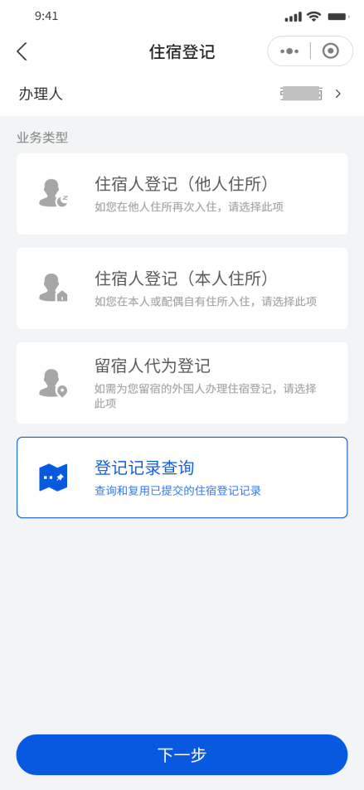
（二）进入“住宿登记记录”页面
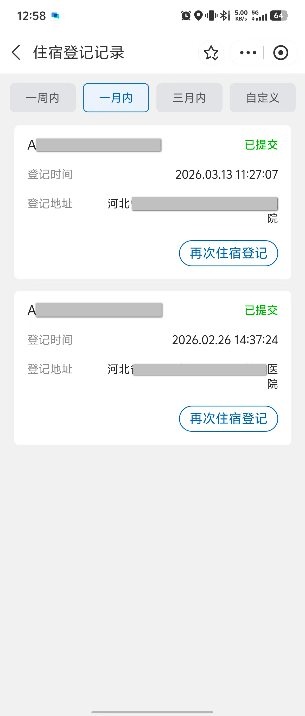
（三）查看住宿登记记录
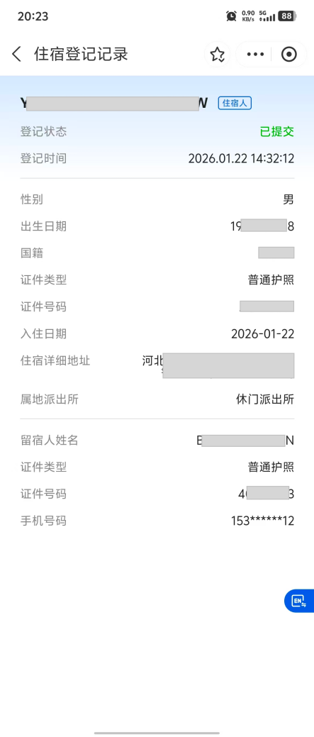
（四）再次办理住宿登记
1.点击“再次住宿登记”
2.信息确认
①如您为留宿人，请确认您的信息，如信息无误，请点击“获取验证码”，输入验证码后，点击【下一步】进入“住宿人信息”页面。如需修改留宿人信息，请返回国家移民局政务服务平台首页，点击“我的”，进入“个人资料”页面进行变更。
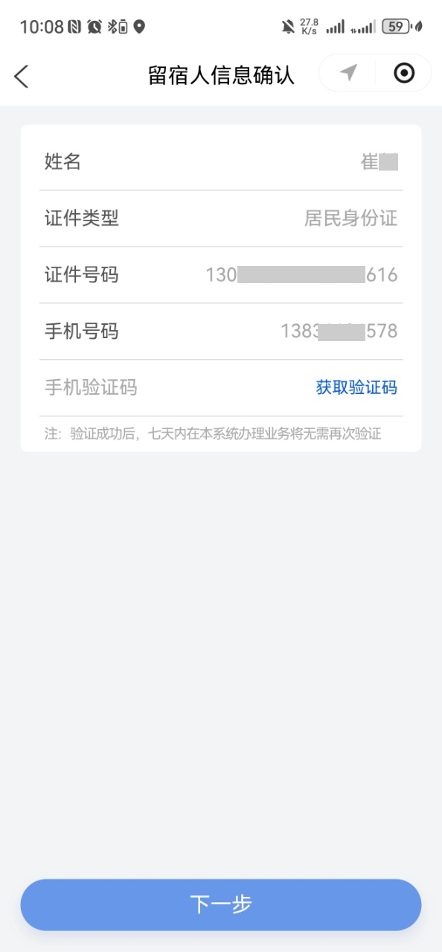
②如您为住宿人，请确认您的信息。如信息无误，请点击“获取验证码”。如您住在他人住所，系统将向留宿人预留的手机号发送验证码；如您住在自有住所，系统将向您预留的手机发送验证码。请在本页面回填验证码，以完成验证。如需修改住宿人信息，请返回国家移民局政务服务平台首页，点击“我的”，进入“个人资料”页面进行变更。
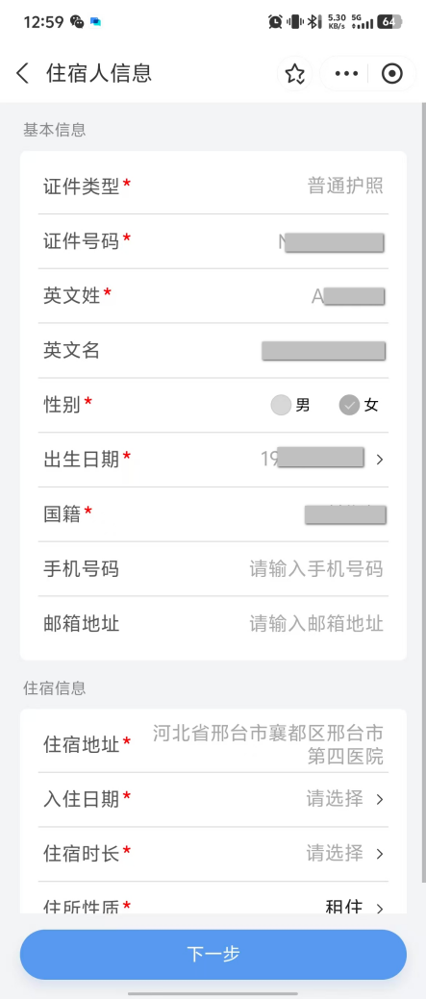
3.填写住宿信息
系统将自动回填住宿人证件类型、证件号码、英文姓、性别、出生日期、国籍、住宿地址等7项信息。需手动填写入住日期、住宿时长和住所性质等3项信息。有红色标志的选项为必填项，其他为选填项。
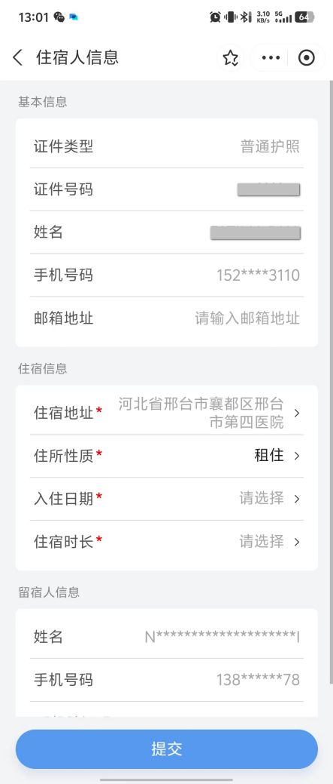
①入住日期。请通过下拉菜单选择入住的年、月、日。
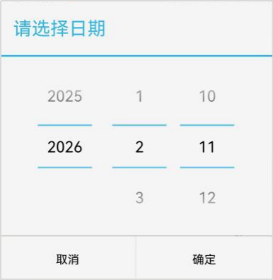
②住宿时长。请按照计划的住宿时间，选择“1个月内（含）”“1至6个月（含）”或“6个月以上”。
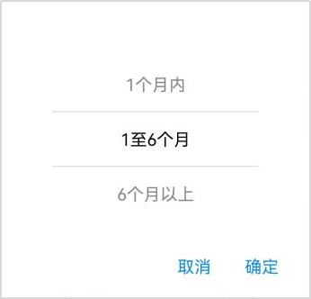
③住所性质。请按照住所性质，选择“借住”或者“租住”。
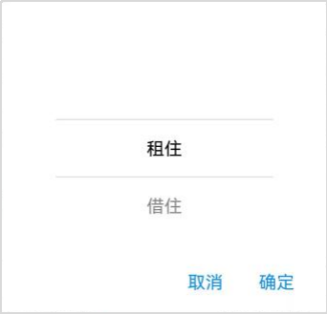

4.提交信息。
请阅读以下声明，勾选“我已阅读并同意以上声明”，点击“确认”后，即提交成功。
